# 实验4关系抽取实验

## 基于卷积神经网络的关系抽取

### 实验内容

* 根据论文补充 ./CNN/model.py 的 forward 部分(101行)，跑通训练代码；
* 运行 run.py 训练模型并预测结果；
* 对预测结果进行评估，要求复现结果F1值大于82.7(原论文)*0.9；
* 进行消融实验，尝试去除PF(Position features)重复实验，并报告结果；
* 提交要求：在实验报告中报告复现的F1值，同时报告消融实验的F1值，提交代码文件./CNN/model.py。

### 实验过程

#### 根据论文补充 ./CNN/model.py

补充代码如下。

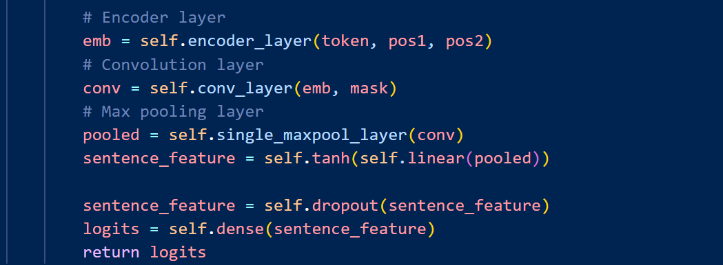

#### 训练模型并评估预测结果

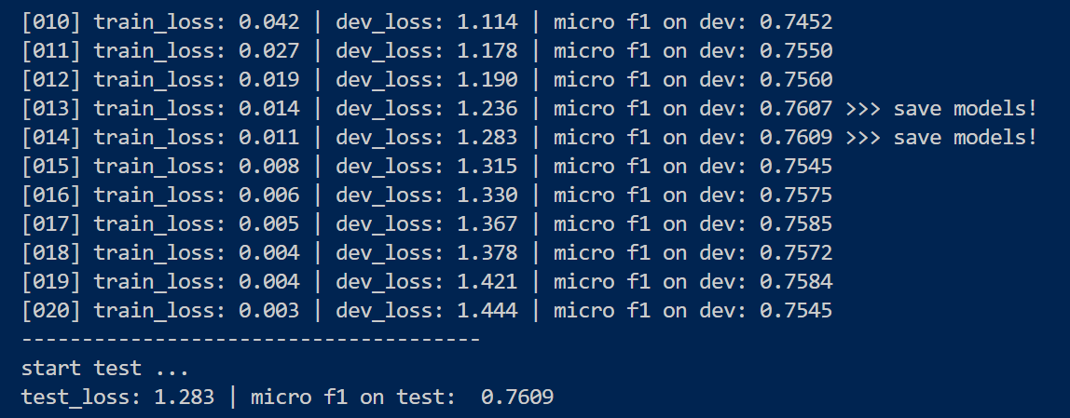

#### 消融实验

去除PF(Position features)后，训练结果如下：

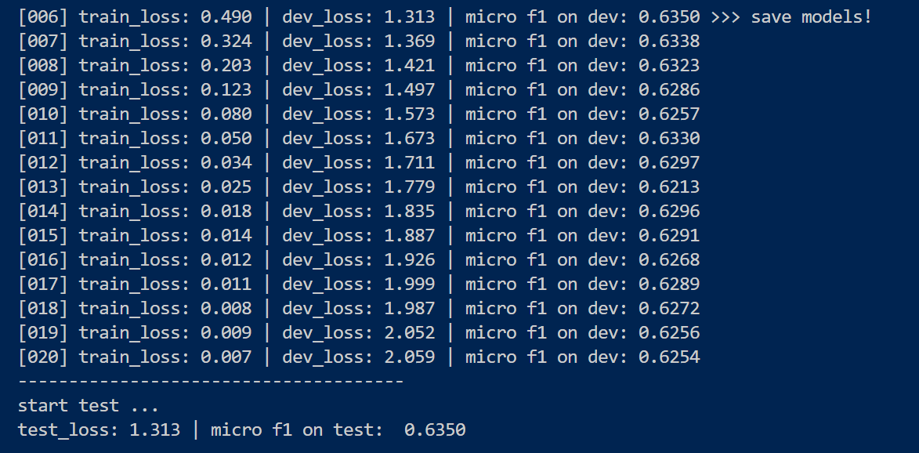

## 远程监督关系抽取

### 实验内容

* 安装开源库OpenNER，并运行 ./benchmark/download_nyt10m.sh 下载相关数据集，将train.sh 的 --dataset 改为对应数据集；
* 使用cnn作为编码器，设置 --aggr 为 att ，也就是使用句子级注意力，训练以及推理，报告AUC以及F1值；
* 使用cnn作为编码器，设置 --aggr 为 avg ，也就是使用句子平均向量，训练以及推理，报告AUC以及F1值；
* (选做)使用pcnn作为编码器，设置 --aggr 为 att ，也就是使用句子级注意力，训练以及推理，报告AUC以及F1值；
* (选做)使用pcnn作为编码器，设置 --aggr 为 avg ，也就是使用句子平均向量，训练以及推理，报告AUC以及F1值；
* 提交要求：在实验报告中给出前两种设置的AUC(accuracy)以及F1。

### 实验过程

实验设置：使用nyt10m数据集，并将epoch设置为10。

#### cnn+att的AUC以及F1

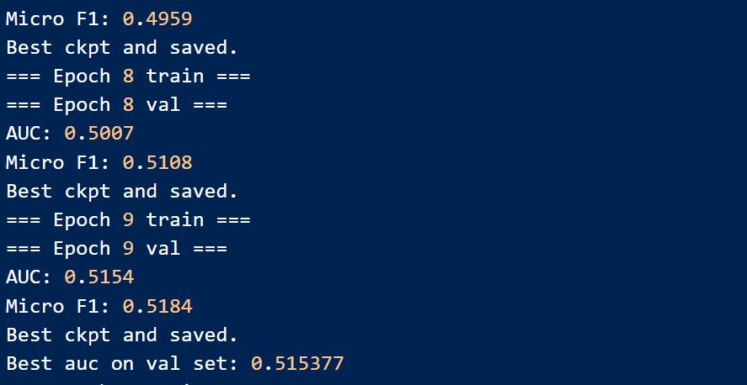

#### cnn+avg的AUC以及F1

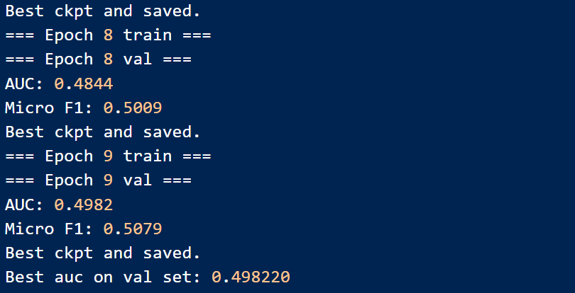

#### pcnn+att的AUC以及F1

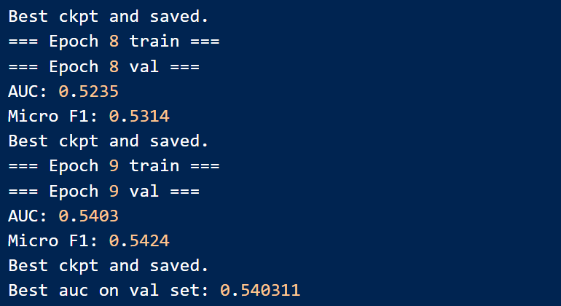

#### pcnn+avg的AUC以及F1

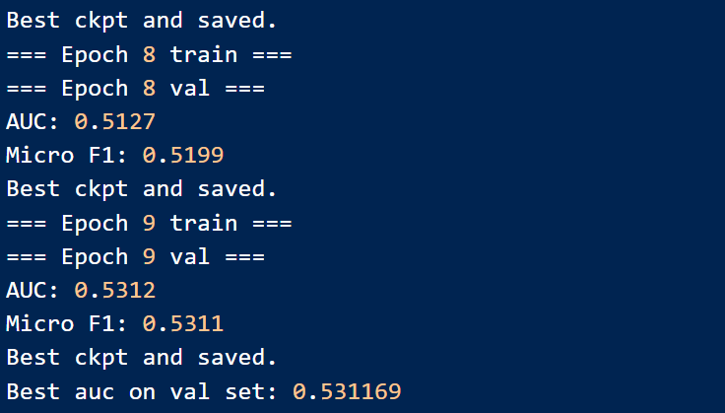

## 预训练模型关系抽取

### 实验内容

运行 main_task.py 代码，要求复现 accuracy>0.74；

模型默认使用了论文中的ENTITY MARKERS+ENTITY START，修改成ENTITY MARKERS+[CLS]并重复实验。并报告accuracy；

提交要求：将两种设置的accuracy报告在实验报告中，提交代码文件modeling_albert.py。

### 实验过程

#### ENTITY MARKERS+ENTITY START的accuracy

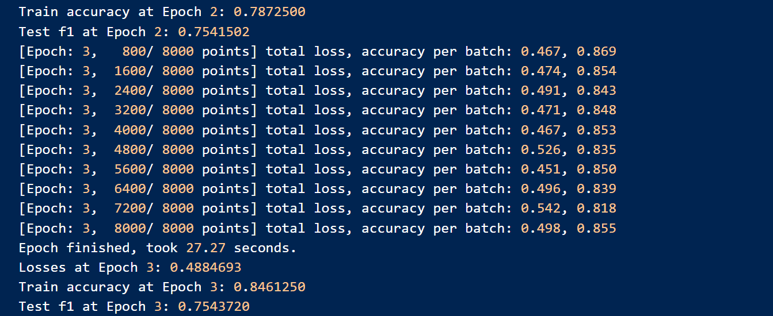

#### ENTITY MARKERS+[CLS]的accuracy

将ENTITY MARKERS+ENTITY START，修改成ENTITY MARKERS+[CLS]并重复实验，代码如下：

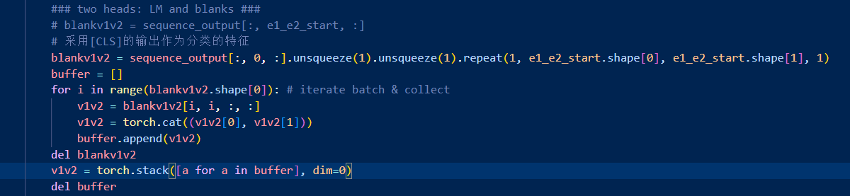

结果如下：

